Compte-rendu TP Matlab

Les graphiques

Juliette Bluem, 3A 2i

Sommaire

I - Introduction 3

II - Importer des données 3

III - Tracer un graphique 3

IV - Titre 4

V - Axes et labels 4

VI - Tracés multiples 5

VII - Autres graphiques 6

VIII - Autres exemples 8

IX - Conclusion 9

## Introduction

Lors de ce tout premier TP sur Matlab, nous partirons d'un exemple de statistiques d'incendies. Le but est de manipuler les graphiques et figures sous Matlab. Nous verrons également comment importer des fichiers de données.

## Importer des données

Avant toutes choses, nous nettoyons notre environnement. Puis, pour importer des données, nous utilisons la fonction load.

Figure : Nettoyage et importation

Nous décidons ensuite de « ranger » nos données afin de faciliter leur utilisation ultérieure

Figure : Variables ordonnées

## Tracer un graphique

Avant d'appeler la fonction qui sert à tracer des graphiques, comme nous allons afficher plusieurs graphiques, il est judicieux de s'organiser à l'aide de la fonction figure. Elle va créer une fenêtre à chaque fois que nous l'appelons. Ensuite, nous utilisons plot pour afficher notre graphique. Nous lui ajouter des arguments tels que r ou o afin d'avoir un graphique plus lisible, et à notre gout

Figure : Traçage graphique

## Titre

Nous décidons ensuite d'ajouter un titre à notre graphique, pour cela, la fonction title est recommandée. De plus, une légende peut être ajoutée.

Figure : Ajout titre

## Axes et labels

Pour encore plus de lisibilité, nous ajoutons des nom aux axes, et nous leur donnons une plage de valeurs.

Figure : Ajout titres axes

Avec tous ces paramètres, voici ce que nous obtenons :

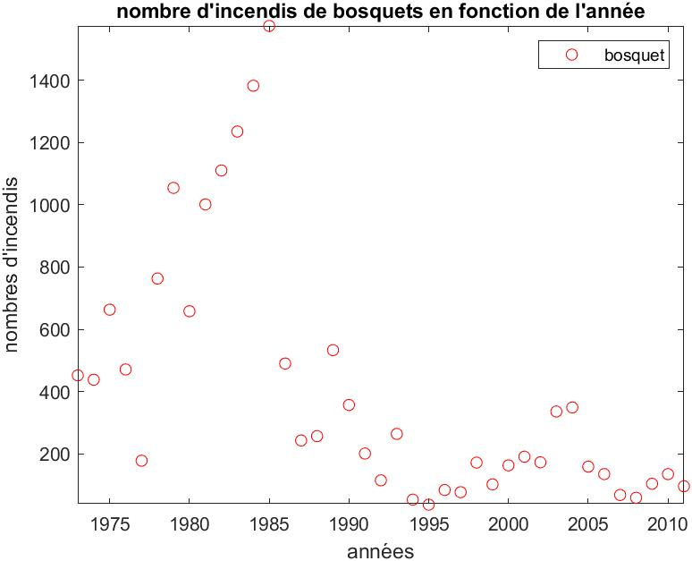

Figure : Graphique final

## Tracés multiples

Dans cette nouvelle partie, nous avons besoin de représenter deux graphiques différents. Toutefois, nous les voulons sur la même figure ! Nous utilisons donc la fonction subplot.

Figure : Code fonction subplot

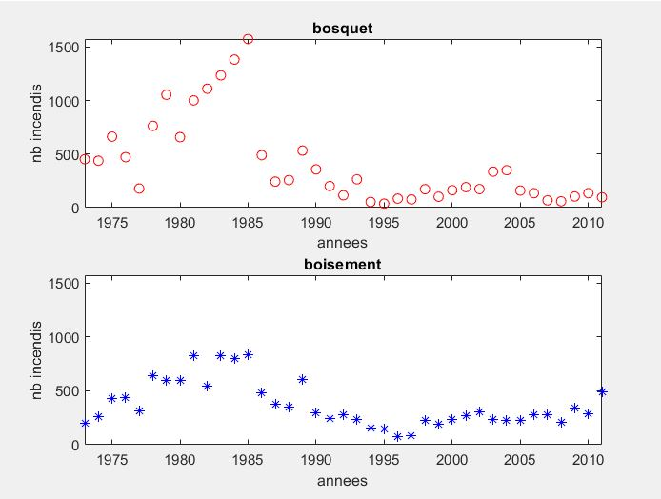

Figure : Affichage graphiques avec subplot

## Autres graphiques

Nous voulons maintenant manipuler d'autres types de graphiques. Nous allons donc réaliser un histogramme :

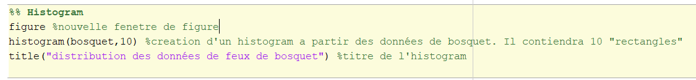

Figure : Code affichage histogramme

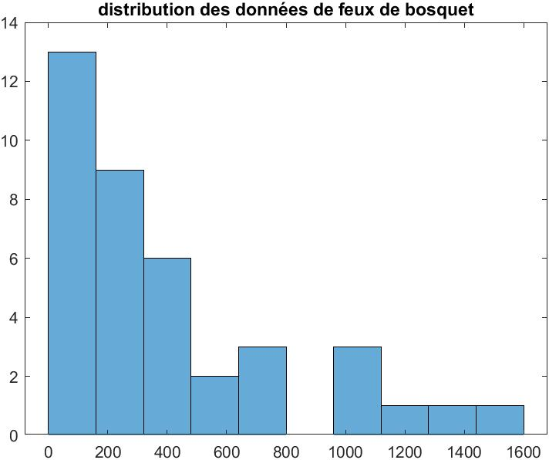

Figure : Histogramme

Un diagramme Bar :

Figure : code affichage Bar

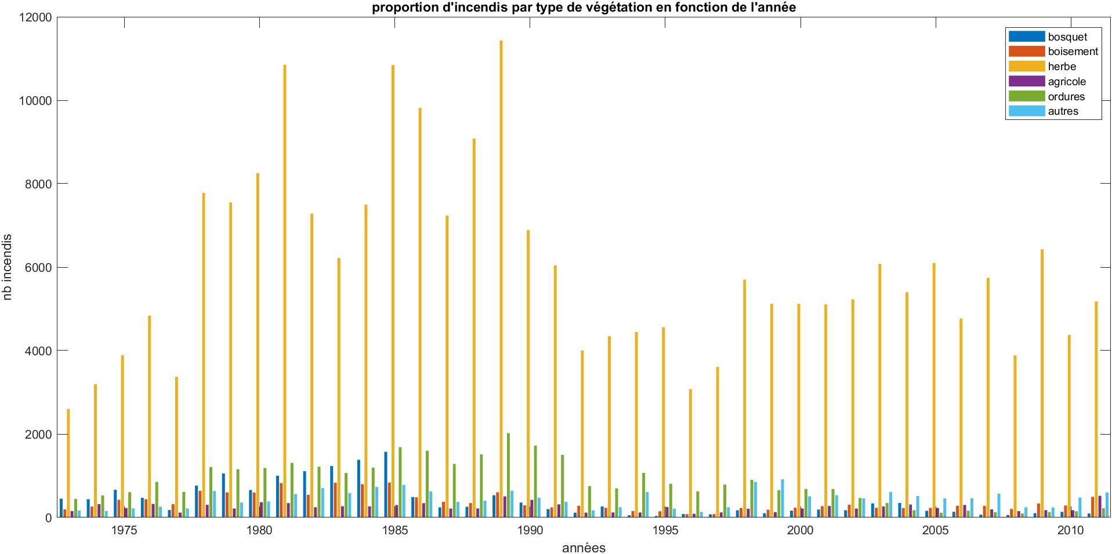

Figure : Bar

Et un diagramme "Fromage" ou circulaire :

Figure : Code affichage Pie

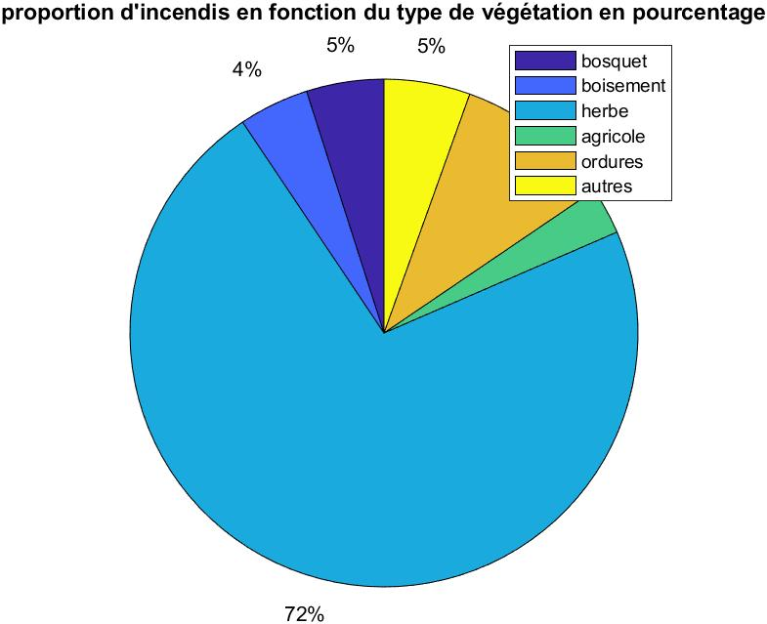

Figure : Pie

## Autres exemples

Nous avons ici un diagramme en trois dimensions, représentant une fonction mathématique connue : la spirale

Figure : Code affichage Spirale

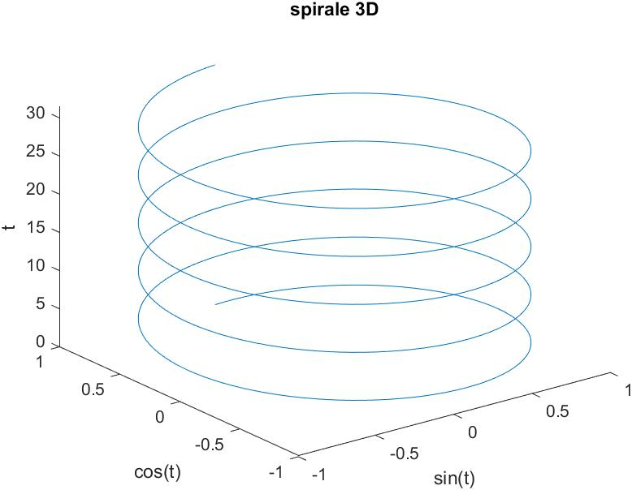

Figure : Spirale

## Conclusion

Tout au long de ce TP, nous avons découvert diverses fonction de représentation de données sur Matlab. La principale étant plot().

Nous aurions pu utiliser d’avantage les fonctionnalités de la fonction figure (en ajoutant par exemple des nom aux fenêtres)